FACULTAD DE CIENCIAS QUÍMICAS-UCC

SISTEMAS HOMOGÉNEOS, HETEROGÉNEOS Y MODOS DE SEPARACIÓN

Alumnos:
Serena Macias
Delfina Martin
Daiana Filipigh
Cristian Urzagasti

¿SABIAN QUE ESTAMOS RODEADOS DE QUÍMICA CONTINUAMENTE?

Y hoy les queremos hablar sobre los diferentes SISTEMAS MATERIALES que tenemos en nuestro entorno:
Los sistemas materiales son una parte del universo que se aísla para su propio estudio

Se dividen en:
-Homogéneos: sus propiedades son iguales en los diferentes puntos de la mezcla. Pueden estar formados por diferentes componentes pero siempre se observará 1 sola fase.
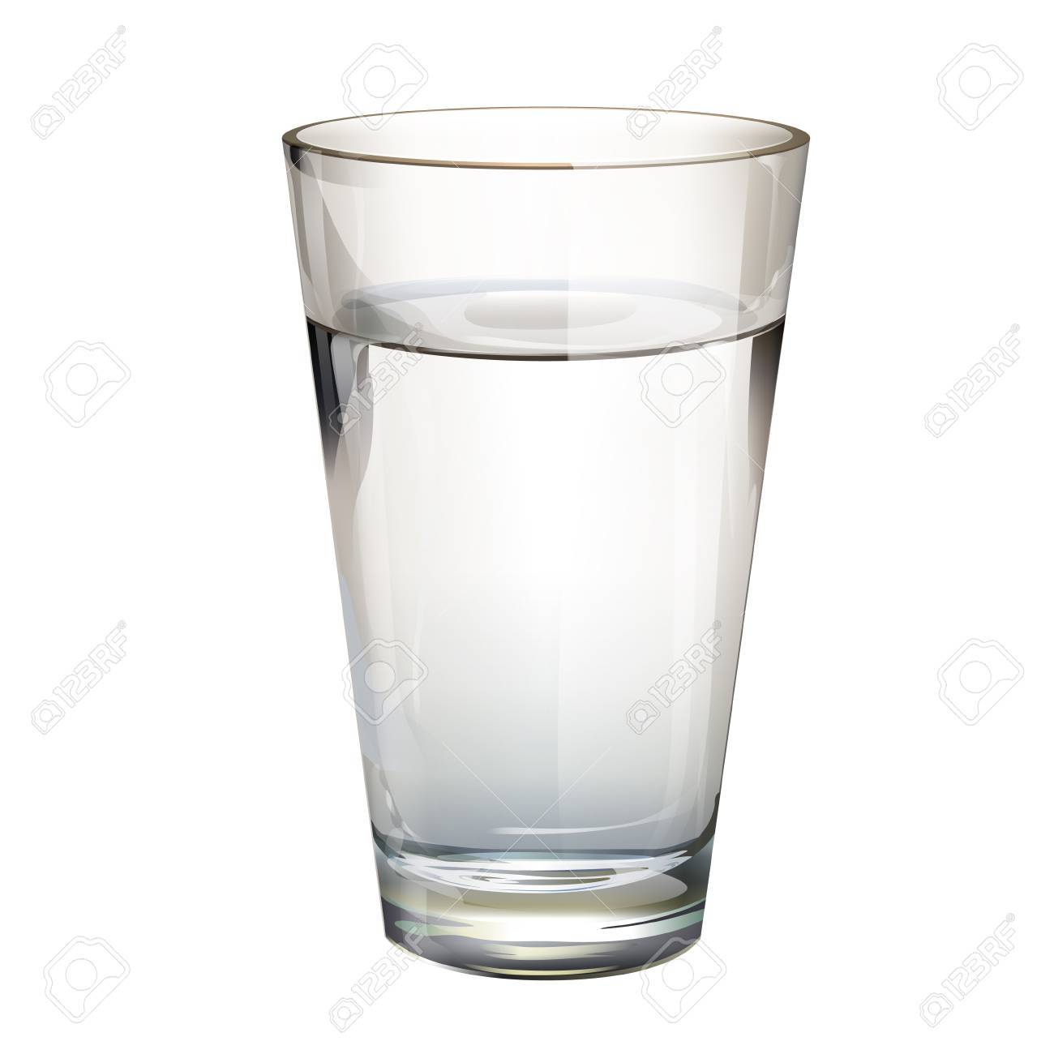

VASO CON AGUA VASO CON AGUA Y SAL

Pueden ser: sustancias puras → compuestos (Ej: NaCl) y elementos químicos (Ej: Na+)
soluciones →insaturada, saturada, sobresaturada

5

Métodos de separación de sistemas homogéneos:
-Destilación: separación de una mezcla de líquidos con diferentes puntos de ebullición. Por ejemplo separar agua (punto de ebullición: 100°C) y alcohol/etanol (punto de ebullición: 78,5°C).
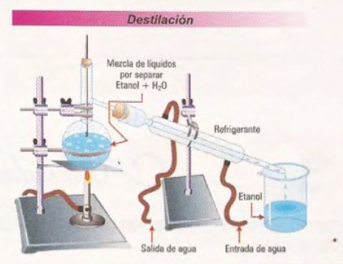
El alcohol al tener menor punto de ebullición pasa al estado gaseoso primero. El etanol en estado gaseoso entra en el tubo refrigerante y gracias al agua (que circula por las paredes del tubo) se condensa (se vuelve líquido). Quedan separados ambos componentes de la mezcla.

-Evaporación: separación de una mezcla de un sólido disuelto en un líquido. Por ejemplo sal diluida en agua. Por acción del calor se evapora el agua y quedan los cristales de sal.
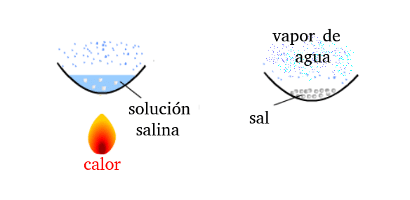
-Heterogéneos: sus propiedades no son iguales en los distintos puntos de la mezcla. Tienen más de una fase y se pueden distinguir a simple vista.
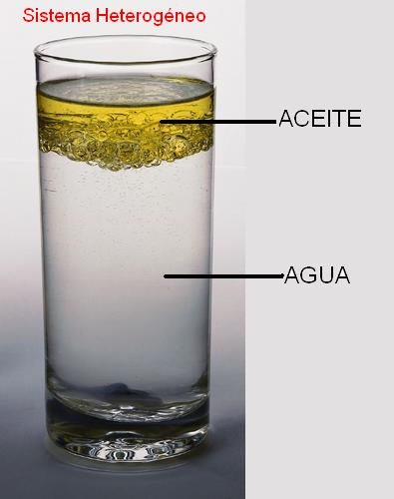
Métodos de separación de sistemas heterogéneos:
-Tamización: método para separar una mezcla de dos sólidos de tamaños diferentes. Por ejemplo separación de arena y piedras.
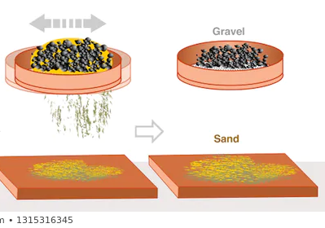
-Decantación: separación de dos líquidos que no se mezclan entre sí, con diferentes densidades. Por ejemplo, agua y aceite.
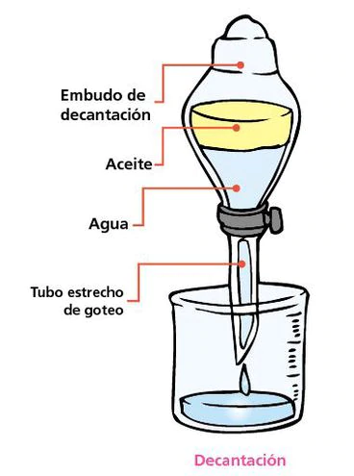

El agua es más pesada que el aceite por lo que al abrirse la llave comienza a salir y se cierra cuando quede solamente aceite en el embudo.

-Filtración: permite la separación de partículas sólidas en un líquido. utilizando un papel de filtro (papel con poros muy pequeños). Por ejemplo agua y talco.
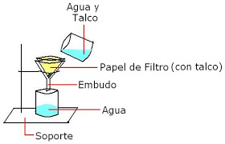

-Imantación: mezcla de dos sólidos pero solamente uno tiene poder de ser magnetizado. Por ejemplo limaduras de hierro y arena.
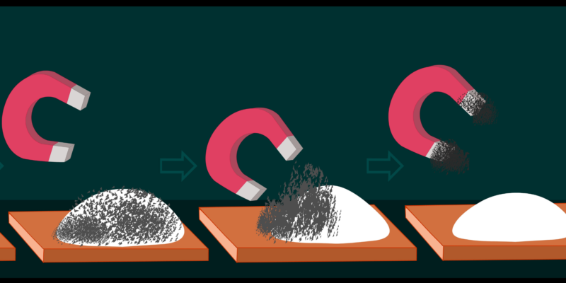
-Sedimentación: separar fases sólidas y líquidas por la acción de la gravedad. De esta manera los sólidos quedan en el fondo y el líquido arriba. Por ejemplo agua y arena
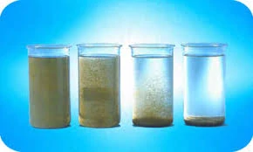

EJERCITACIÓN

-Pensamos juntos:

- Marca la opción correcta:
- Quiero separar arena del agua ¿qué método debería utilizar?
Decantación Filtración Sedimentación Evaporación

- Quiero separar agua y aceite, ¿cuál es el método ideal?
Evaporación Filtración Decantación Imantación

2) Indique tipo de sistema material (homogeneo/ heterogeneo).

Ensalada
Agua salada
Leche con cereales
Agua con aceite
Coca con hielo
Té con azúcar

3) Completa la oración:
- Una muestra en la que se observa más de 1 fase es un ………………….
- Un ……………………. es aquel que puede contener más de 1 elemento pero se observa una sola fase
- Para separar agua y alcohol se utiliza …...…………………… como metodo de separacion
- Para separar gaseosa y hielo se utiliza ……………………….. como metodo de separacion

